Fundamentos de Redes para Devops – Dia 1 – 01/08/2025

1. Introdução ao Treinamento

Overview de fundamentos de rede para Devops

2. Como instalar o Linux

https://medium.com/@RedsonBr140/como-instalar-qualquer-distro-linux-sem-pendrive-a547c8017d6c

3. Introdução ao TCP/IP

O modelo TCP/IP é um conjunto de protocolos de comunicação usado para interligar dispositivos em redes, como a internet. Ele é dividido em quatro camadas, cada uma com funções específicas:

1. Camada de Aplicação (L7 – Application Layer)
- Essa camada é onde ocorrem as interações entre o usuário e a rede.
- Engloba os protocolos e aplicações que usam a rede para enviar e receber dados.
- Exemplos de protocolos:
  - HTTP/HTTPS (navegação na web)
  - FTP (transferência de arquivos)
  - SMTP, POP3, IMAP (e-mails)
  - DNS (resolução de nomes)

Responsabilidade: Facilitar a comunicação entre aplicações e a rede.

2. Camada de Transporte (L4 – Transport Layer)
- Garante a entrega confiável ou não dos dados entre dispositivos.
- Controla a fragmentação, envio e recebimento dos pacotes.
- Dois principais protocolos:
  - TCP (Transmission Control Protocol): Confiável, com controle de erros, usado em e-mails e navegação.
  - UDP (User Datagram Protocol): Mais rápido, mas sem garantia de entrega, usado em streaming e VoIP.

Responsabilidade: Gerenciar a conexão entre origem e destino, garantindo ou não a confiabilidade.

3. Camada de Rede (L3 – Network Layer)

- Determina a melhor rota para o envio dos pacotes.
- Usa endereços IP para identificar remetente e destinatário.
- Responsável pelo roteamento e encaminhamento dos pacotes.
- Protocolos importantes:
- IP (Internet Protocol): Define os endereços e roteia pacotes.
- ICMP (Internet Control Message Protocol): Diagnóstico de rede (ping).
- ARP (Address Resolution Protocol): Converte IP em MAC.

Responsabilidade: Roteamento e endereçamento dos pacotes na rede.

4. Camada de Enlace (L2 – Data Link Layer)

- Garante a transmissão de dados entre dispositivos conectados fisicamente.
- Trabalha com endereços MAC para comunicação dentro de uma rede local.
- Controla erros na transmissão dentro de um mesmo segmento de rede.
- Protocolos e tecnologias:
- Ethernet (IEEE 802.3)
- Wi-Fi (IEEE 802.11)
- PPP (Point-to-Point Protocol)
- Switches, VLANs

Responsabilidade: Comunicação dentro da rede local, usando endereços físicos (MAC).

Resumo das Funções por Camada

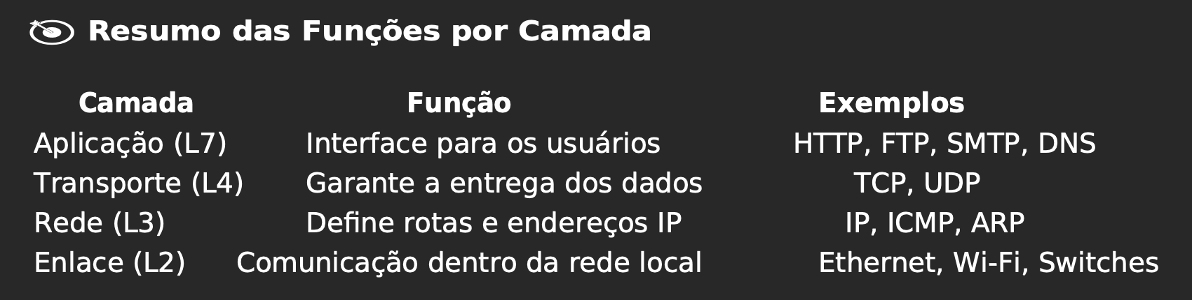

4. A vida de um pacote

O ciclo de vida de um pacote em uma rede TCP/IP descreve todas as etapas que ele percorre, desde a
origem até o destino. Isso envolve encapsulamento, roteamento, transmissão e decapsulamento. Vamos
ver isso em detalhes:

1. Criação do Pacote (Camada de Aplicação - L7)

Tudo começa quando um usuário ou uma aplicação deseja enviar dados. Por exemplo:
- Um navegador acessa um site via HTTP.
- Um programa envia um e-mail via SMTP.
- Um usuário faz download de um arquivo via FTP.

Nesse momento, os dados são formatados de acordo com o protocolo de aplicação (exemplo: HTTP, DNS, FTP).

2. Encapsulamento (Camada de Transporte - L4)

A camada de transporte recebe os dados da aplicação e adiciona informações de controle:

- Se o protocolo for TCP, ele adiciona:
- Número de sequência e reconhecimento.
- Controle de erros (checksum).
- Garantia de entrega.

Se o protocolo for UDP, ele apenas adiciona:

- o Porta de origem e destino.
- o Checksum (opcional).

Exemplo:

- O navegador envia uma solicitação HTTP.
- O protocolo TCP adiciona as informações de controle.

3. Endereçamento e Roteamento (Camada de Rede – L3)

Nesta etapa, os pacotes são preparados para viajar na rede:

1. O protocolo IP adiciona:
- Endereço IP de origem (do remetente).
- Endereço IP de destino (para onde o pacote vai).
- TTL (Time to Live): Limita o número de roteadores pelos quais o pacote pode passar antes de ser descartado.
2. Se o destino estiver fora da rede local, o pacote é enviado para o gateway (roteador).

4. Transmissão Física (Camada de Enlace - L2)

Agora, os pacotes são convertidos em quadros (frames) para serem transmitidos:

- O protocolo de enlace (como Ethernet ou Wi-Fi) adiciona:
  - Endereço MAC de origem (placa de rede do remetente).
  - Endereço MAC de destino (pode ser o roteador, se for necessário roteamento).
  - Verificação de erros (CRC - Cyclic Redundancy Check).

Se for uma rede local (LAN): O pacote pode ir direto ao destino.
Se for para outra rede: Ele passa pelo roteador.

5. Roteamento (Passagem por Múltiplos Roteadores)

Se o destino está em outra rede, o pacote passa por diversos roteadores:

1. O roteador lê o endereço IP de destino.
2. Decide a melhor rota e envia o pacote para o próximo roteador.
3. A cada roteador, o endereço MAC muda, mas o endereço IP permanece.

Se o TTL chegar a 0 antes de alcançar o destino, o pacote é descartado e um erro ICMP "Time Exceeded" é enviado ao remetente.

6. Recepção no Destino

Quando o pacote chega ao destino final:

1. A Camada de Enlace (L2) verifica se o MAC de destino corresponde ao dispositivo correto.
2. A Camada de Rede (L3) verifica se o IP é o certo.
3. A Camada de Transporte (L4) reagrupa os pacotes (se for TCP).
4. A Camada de Aplicação (L7) lê os dados e exibe para o usuário.

Exemplo: O navegador recebe a resposta do site e exibe a página.

7. Resposta do Servidor

Se a comunicação precisa de uma resposta (como um site carregando), o servidor cria um novo pacote e envia de volta para o cliente, repetindo o mesmo ciclo.

Resumo do Ciclo de Vida de um Pacote

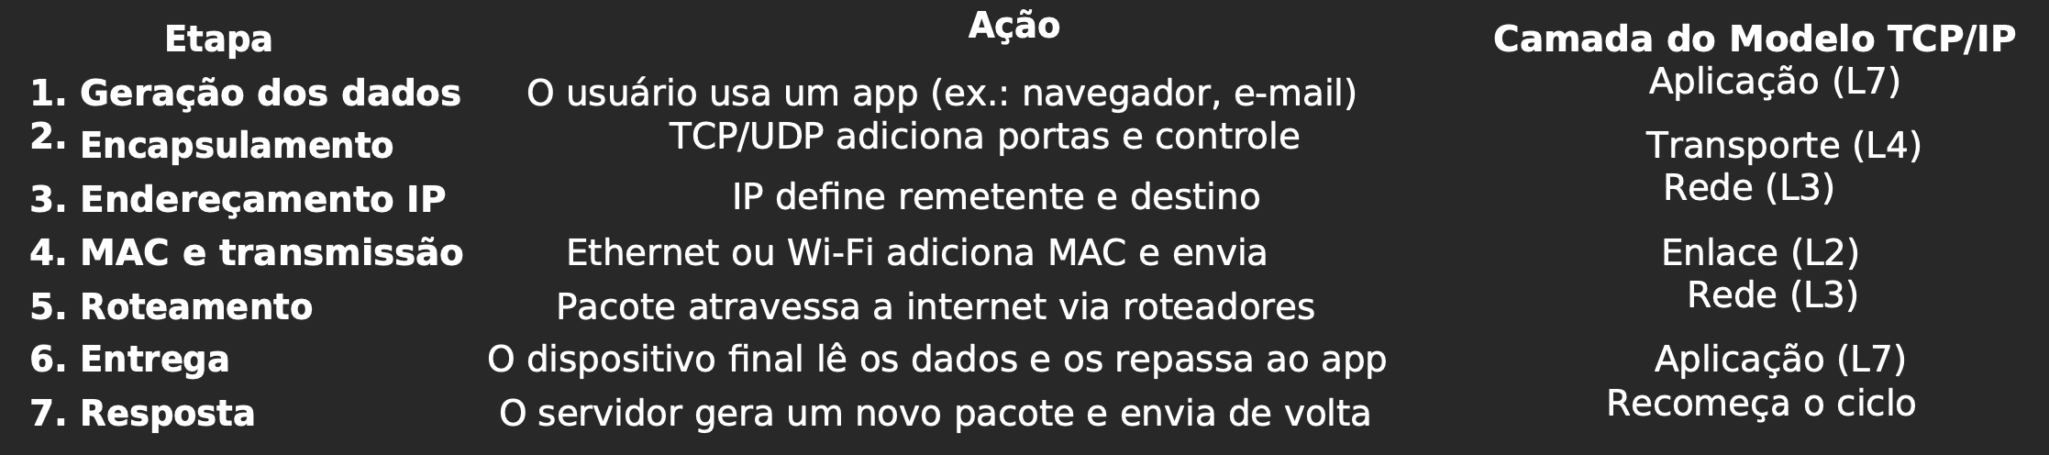

Exemplo Prático: Acessando um Site

1. Você digita {HYPERLINK "http://www.google.com" \t "_new"} no navegador (Camada de Aplicação).
2. O TCP cria pacotes para a requisição HTTP (Camada de Transporte).
3. O IP define que os pacotes vão para o servidor do Google (Camada de Rede).
4. O Wi-Fi ou Ethernet envia os pacotes pela rede (Camada de Enlace).
5. O roteador e os servidores da internet encaminham os pacotes.
6. O servidor do Google recebe, processa e responde.
7. O ciclo se repete até o site ser carregado.

5. HTTP Message (Request vs Response)

O protocolo HTTP funciona com mensagens de requisição (request) e mensagens de resposta (response).

Request (Requisição)

Quando um cliente (como um navegador) quer acessar um recurso, ele envia uma requisição HTTP para um servidor.

Estrutura da Requisição:
GET /index.html HTTP/1.1
Host: www.exemplo.com
User-Agent: Mozilla/5.0
Accept: text/html

- Linha de requisição: Contém o método (GET), o recurso (/index.html) e a versão do HTTP
- (HTTP/1.1).
- Cabeçalhos: Informações extras como o host, user-agent e tipos de conteúdo aceitos.
- Corpo (Opcional): Usado em POST e PUT para enviar dados.

Response (Resposta)

O servidor recebe a requisição e responde com um código de status e os dados solicitados.

Exemplo de Resposta:

HTTP/1.1 200 OK
Content-Type: text/html
Content-Length: 342
<html>...</html>

- Linha de status: Mostra o código HTTP (200 OK, 404 Not Found, etc.).
- Cabeçalhos: Tipo de conteúdo, tamanho da resposta, etc.
- Corpo: O conteúdo real da página ou recurso solicitado.

Resumindo:

- O cliente envia um request para o servidor.
- O servidor processa e responde com um status e os dados solicitados.

Codigos de erros importantes:

✅ 1xx – Informativo (menos comuns, mas úteis em proxies/gateways)
- 100 Continue: o cliente pode continuar com a requisição.
- 101 Switching Protocols: troca de protocolo (ex: HTTP para WebSocket).

✅ 2xx – Sucesso
- 200 OK: requisição bem-sucedida.
- 201 Created: recurso criado com sucesso (usado em POST).
- 204 No Content: requisição bem-sucedida, mas sem corpo de resposta (útil para DELETE ou PUT).

⚠️ 3xx – Redirecionamento
- 301 Moved Permanently: redirecionamento permanente (importante para SEO).
- 302 Found: redirecionamento temporário.
- 304 Not Modified: usado com cache — indica que o conteúdo não foi modificado.

❗ 4xx – Erro do cliente
- 400 Bad Request: requisição malformada (frequente em APIs).
- 401 Unauthorized: autenticação necessária (ex: token inválido ou ausente).
- 403 Forbidden: acesso negado mesmo com autenticação.
- 404 Not Found: recurso inexistente.
- 408 Request Timeout: cliente demorou para enviar a requisição.
- 429 Too Many Requests: limitação de taxa (rate limiting) — importante em ambientes com throttling ou controle de APIs.

🔥 5xx – Erro do servidor
- 500 Internal Server Error: erro genérico no servidor.
- 502 Bad Gateway: erro de proxy/reverso (ex: NGINX não consegue contato com o backend).
- 503 Service Unavailable: serviço temporariamente indisponível (pode ser durante deploy ou overload).
- 504 Gateway Timeout: timeout entre proxy (como NGINX) e backend.

🛠️ Contextos em que DevOps deve prestar atenção:
- CI/CD: falhas ao testar APIs ou realizar deploys (ex: 500, 403, 401).
- Logs de aplicação/Nginx/Apache: identificar gargalos e falhas.
- Monitoramento com Prometheus, Grafana, ELK: alertas baseados em HTTP 5xx.
- Gateway/API Gateway (ex: Kong, Traefik): redirecionamentos, autorização e erros de upstream.
Dia 2 – 02/08/2025

6. DEVELOPER MOZILLA: A BÍBLIA DO HTTP

A Mozilla Developer Network (MDN): é um dos melhores recursos para aprender sobre HTTP e desenvolvimento web.

{HYPERLINK "https://developer.mozilla.org/pt-BR/docs/Web/HTTP" \t "_new"}
O que você encontra lá?
• Estrutura das requisições HTTP
• Códigos de status HTTP
• Métodos (GET, POST, PUT, DELETE, etc.)
• Cabeçalhos HTTP (User-Agent, Content-Type, Authorization, etc.)
• Segurança e HTTPS

Se você quer entender HTTP profundamente, a MDN é sua melhor fonte.

7. HTTP PERSISTENT VS NON-PERSISTENT

O HTTP pode ser persistente ou não persistente, dependendo de como ele gerencia conexões.

HTTP Não Persistente

Cada requisição HTTP abre uma nova conexão TCP e fecha após receber a resposta.

Problema: Ineficiente, pois cria conexões repetidamente.

HTTP Persistente

Mantém a conexão aberta para múltiplas requisições, economizando tempo.

Vantagem: Reduz latência, pois não precisa abrir uma nova conexão toda vez.
HTTP/1.0 → Não persistente por padrão.
HTTP/1.1 e HTTP/2 → Usa conexões persistentes por padrão (Keep-Alive).

8. COMO INSTALAR O WIRESHARK

O Wireshark é uma ferramenta para capturar e analisar pacotes de rede.

🔹 Instalar no Windows

1. Baixe o instalador no site oficial → https://www.wireshark.org/download.html
2. Execute o instalador (.exe) e siga as instruções.
3. Selecione a opção para instalar o Npcap (driver necessário).
4. Finalize a instalação e abra o Wireshark.

🔹 Instalar no Linux (Debian/Ubuntu)

sudo apt update
sudo apt install wireshark -y

Opcional: Para rodar sem sudo, adicione seu usuário ao grupo wireshark: sudo usermod -aG wireshark $USER
Depois, reinicie o computador.

🔹 Instalar no macOS

Se tiver o Homebrew, rode:

brew install wireshark

Agora você pode capturar pacotes e analisar o tráfego da rede!

9. O QUE É E PARA QUE SERVE UM ARQUIVO HAR?

O HAR (HTTP Archive) é um arquivo que registra todas as requisições HTTP feitas pelo navegador durante a navegação em um site.

📌 Para que serve?

• Depuração de problemas de carregamento.
• Análise de performance da página.
• Identificação de erros HTTP.
• Diagnóstico de tempo de resposta de APIs.

📥 Como gerar um arquivo HAR no Chrome?

1. Abra o DevTools: Pressione F12 ou Ctrl + Shift + I.
2. Vá até a aba "Network".
3. Recarregue a página (F5) para capturar as requisições.
4. Clique com o botão direito e selecione "Save as HAR with Content".

💡 Dica: Você pode abrir esse arquivo no Wireshark ou ferramentas online para analisar o tráfego da rede.

10. COOKIES

Cookies de sessão são pequenos arquivos de texto temporários que os sites armazenam no navegador do usuário apenas enquanto a sessão estiver ativa, ou seja, enquanto o navegador estiver aberto ou até o usuário sair do site.

✅ Para que servem?

Eles ajudam a manter o estado da sessão do usuário enquanto ele navega pelo site. Por exemplo:
- Login temporário: mantém o usuário autenticado durante a navegação.
- Carrinho de compras: armazena os itens escolhidos até a finalização da compra.
- Preferências temporárias: idioma, layout, filtros selecionados etc.

🔍 Características principais:
Característica | Descrição
Duração | Até o navegador ser fechado (sessão encerrada)
Armazenamento | No navegador, mas não gravado de forma permanente no disco
Segurança | Podem ser mais seguros se usados com HTTPS
Controle do servidor | O servidor pode criar e ler esses cookies

Fundamentos de Redes para Devops – Dia 2 – 29/07/2025

11. O que é e para que serve um Proxy?
Um proxy é um intermediário entre o seu computador e a internet. Ele recebe as suas requisições e as envia para o destino final. Serve para esconder seu IP, filtrar conteúdo, aumentar a segurança ou acessar sites bloqueados.
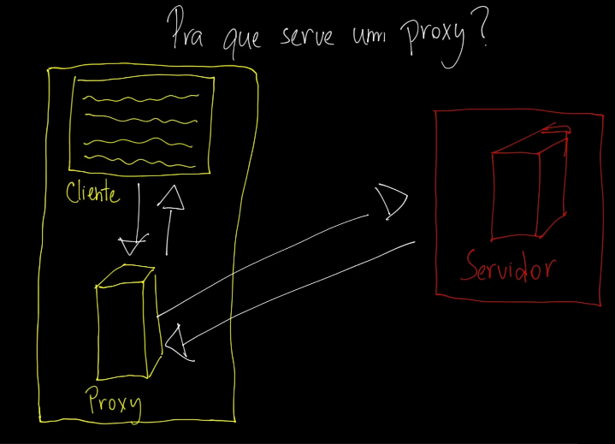

12. O que é e para que serve uma API?
Uma API (Interface de Programação de Aplicações) permite que programas diferentes se comuniquem entre si. Por exemplo, um app de clima usa uma API para pegar dados atualizados de previsão do tempo de outro sistema.

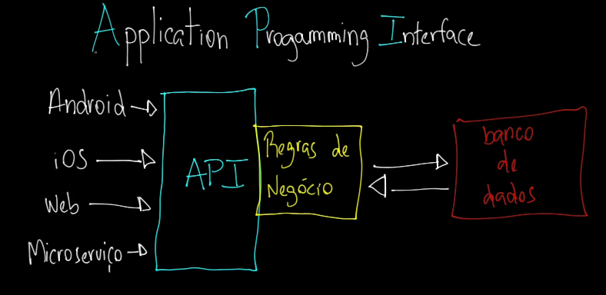

13. Compreendendo como consumir uma API
Consumir uma API significa fazer uma requisição (como um pedido) para ela e receber uma resposta, geralmente em formato JSON. Por exemplo, você envia um pedido de informações de um produto e a API responde com os dados.

14. Um projeto de API que desenvolvi
Você pode contar sobre um projeto onde criou uma API para, por exemplo, cadastrar e listar clientes. A API tinha rotas como /clientes, e usava métodos como GET (buscar), POST (criar), PUT (editar) e DELETE (excluir).

15. Ferramenta curl pt. 1
O curl é um comando de terminal usado para fazer requisições HTTP. Com ele, você pode testar uma API, baixar arquivos, ou ver o conteúdo de uma página diretamente pelo terminal.
Opção | O que faz | Exemplo
-X | Define o método HTTP (GET, POST, PUT, DELETE...) | curl -X GET https://api.exemplo.com
-H | Adiciona um cabeçalho HTTP (ex: tipo de conteúdo) | curl -H "Content-Type: application/json"
-d | Envia dados no corpo da requisição (POST, PUT) | curl -d '{"nome":"João"}'
-i | Mostra os cabeçalhos da resposta | curl -i https://api.exemplo.com
-s | Modo silencioso (sem barra de progresso) | curl -s https://api.exemplo.com
-o | Salva a saída em um arquivo | curl -o pagina.html https://site.com
-O | Salva com o nome original do arquivo do servidor | curl -O https://site.com/arquivo.zip
-L | Segue redirecionamentos automaticamente | curl -L http://site.com
-u | Autenticação básica (usuário:senha) | curl -u user:1234 https://api.exemplo.com
-I | Só exibe os cabeçalhos da resposta (HEAD) | curl -I https://site.com

16. Ferramenta curl pt. 2 - Interagindo com API usando curl
Você pode usar o curl para enviar dados para uma API.
Exemplo:

curl -X POST -H "Content-Type: application/json" -d '{"nome":"João"}' http://api.exemplo.com/clientes
Esse comando envia dados no formato JSON para a rota /clientes.

Opção | Função
-X POST | Define o método HTTP como POST
-H | Define um cabeçalho HTTP (ex: tipo de conteúdo enviado)
-d | Define os dados que serão enviados no corpo da requisição

🧪 Exemplo 1 – Enviar dados JSON para uma API

curl -X POST https://api.exemplo.com/usuarios \
-H "Content-Type: application/json" \
-d '{"nome":"Ana", "email":"ana@email.com"}'
🔎 Esse comando envia um JSON com nome e e-mail para a rota /usuarios.

🧪 Exemplo 2 – Enviar dados como formulário (formulário padrão)

curl -X POST https://api.exemplo.com/login \
-d "usuario=admin&senha=1234"
🔎 Aqui os dados são enviados como application/x-www-form-urlencoded, formato padrão de formulários HTML.

🧪 Exemplo 3 – Usando autenticação

curl -X POST https://api.exemplo.com/dados \
-u admin:1234 \
-H "Content-Type: application/json" \
-d '{"info":"teste"}'

17. Para que serve o DNS?
O DNS (Sistema de Nomes de Domínio) serve para traduzir nomes de sites (como google.com) em endereços IP (como 142.250.64.110) que os computadores usam para se comunicar.
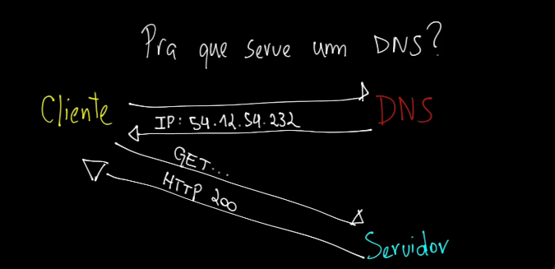

🔧 Principais funções do DNS

🧭 Resolução de nomes (Name Resolution)
  - Converte nomes de sites como google.com em endereços IP como 142.250.64.110.
  - É a função mais conhecida do DNS.

✉️ Roteamento de e-mails
  - Usa registros do tipo MX (Mail Exchange) para indicar para onde os e-mails de um domínio devem ser enviados.
  - Ex: o DNS de meudominio.com pode apontar os e-mails para os servidores do Gmail.

🧪 Verificação e autenticação de domínios
  - Usado para provar que você é o dono de um domínio, como em verificações de Google, Facebook, SSL, etc.
  - Utiliza registros do tipo TXT com códigos de verificação.

🔐 Segurança e autenticação de e-mails
  - Ajuda a evitar spam e falsificação de e-mail (phishing) com registros como:
    - SPF (Sender Policy Framework)
    - DKIM (DomainKeys Identified Mail)
    - DMARC (Domain-based Message Authentication)

🪞 Redirecionamento de nomes
  - Com CNAME e ALIAS, o DNS pode redirecionar um subdomínio para outro nome.
  - Ex: www.seusite.com pode apontar para seusite.com ou para outro serviço externo.

🌎 Balanceamento de carga e geolocalização
  - Alguns provedores DNS conseguem direcionar usuários para servidores diferentes com base na localização geográfica, para melhorar velocidade e desempenho.
  - Usado em CDNs (Content Delivery Networks).

🕵️ Proteção e controle de acesso
  - DNS pode ser usado para:
    - Bloquear sites perigosos
    - Filtrar conteúdos (controle parental)
    - Redirecionar domínios suspeitos
  - Exemplos: OpenDNS, Cloudflare Gateway.

18. A estrutura do DNS
O DNS tem uma estrutura hierárquica, com:
- Root (.) no topo
- Domínios de topo como .com, .org
- Domínios como google
- Subdomínios como www

Nível | Exemplo | Descrição
Root (.) | (raiz) | O topo da hierarquia. Representado por um ponto final invisível.
TLD | .com, .org | "Top-Level Domain" — domínios de topo, como .br, .gov, .net.
Domínio | google | Nome registrado dentro do TLD.
Subdomínio | www, mail | Partes adicionais usadas para separar serviços ou regiões.

📍 Exemplo prático:
- Endereço: www.google.com
- Interpretação:
  - . → Raiz
  - com → TLD
  - google → Domínio
  - www → Subdomínio

🔄 Como essa estrutura funciona?
- Você digita www.google.com.
- O sistema começa a procurar:
  - Na raiz (.) → "Quem sabe sobre .com?"
  - No TLD (.com) → "Quem cuida do domínio google?"
  - No domínio (google.com) → "Quem responde por www?"
Cada nível aponta para o próximo, até chegar no servidor correto com o IP final.

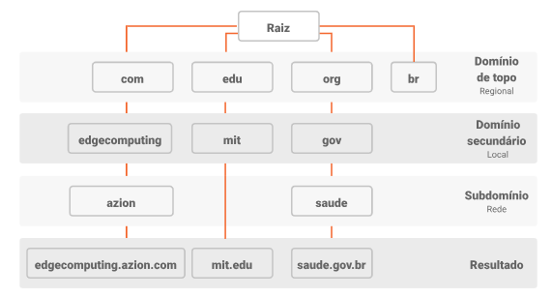

19. Como funciona uma busca DNS?
Quando você digita um site, o navegador pede ao DNS o IP correspondente. Se ele não sabe, vai perguntando em ordem: primeiro ao servidor local, depois aos servidores DNS públicos, até encontrar e retornar o IP correto.

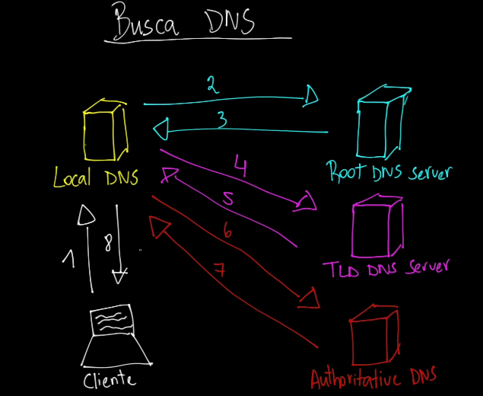

20. DNS records
Registros DNS indicam como o domínio deve funcionar. Exemplos:
- A: aponta para o IP do servidor
- MX: define onde chegam os e-mails
- CNAME: aponta para outro nome (alias)
- TXT: armazena textos, como verificações

